**Общая информация**

При отсутствии соединения с сетью Интернет на каждом экране приложения должно отображаться всплывающее окно с ошибкой. Если данные, отображаемые на данном экране, сохранены в памяти устройства, нужно позволить пользователю убрать Alert, отобразить данные из памяти.

При получении ошибки в ответ на любой запрос к серверу, необходимо отобразить всплывающее окно (Alert) с текстом ошибки и кнопками:

Retry - повторить запрос,

Cancel - закрыть всплывающее окно.

Приложение должно корректно отображаться при любой ориентации экрана. Макеты разработаны только для альбомной ориентации, поэтому расположение элементов при портретной ориентации устройства необходимо продумать самостоятельно. При этом все элементы должны быть видны.

На экранах, для которых требуется загрузка данных с сервера, во время загрузки необходимо показывать индикатор загрузки.

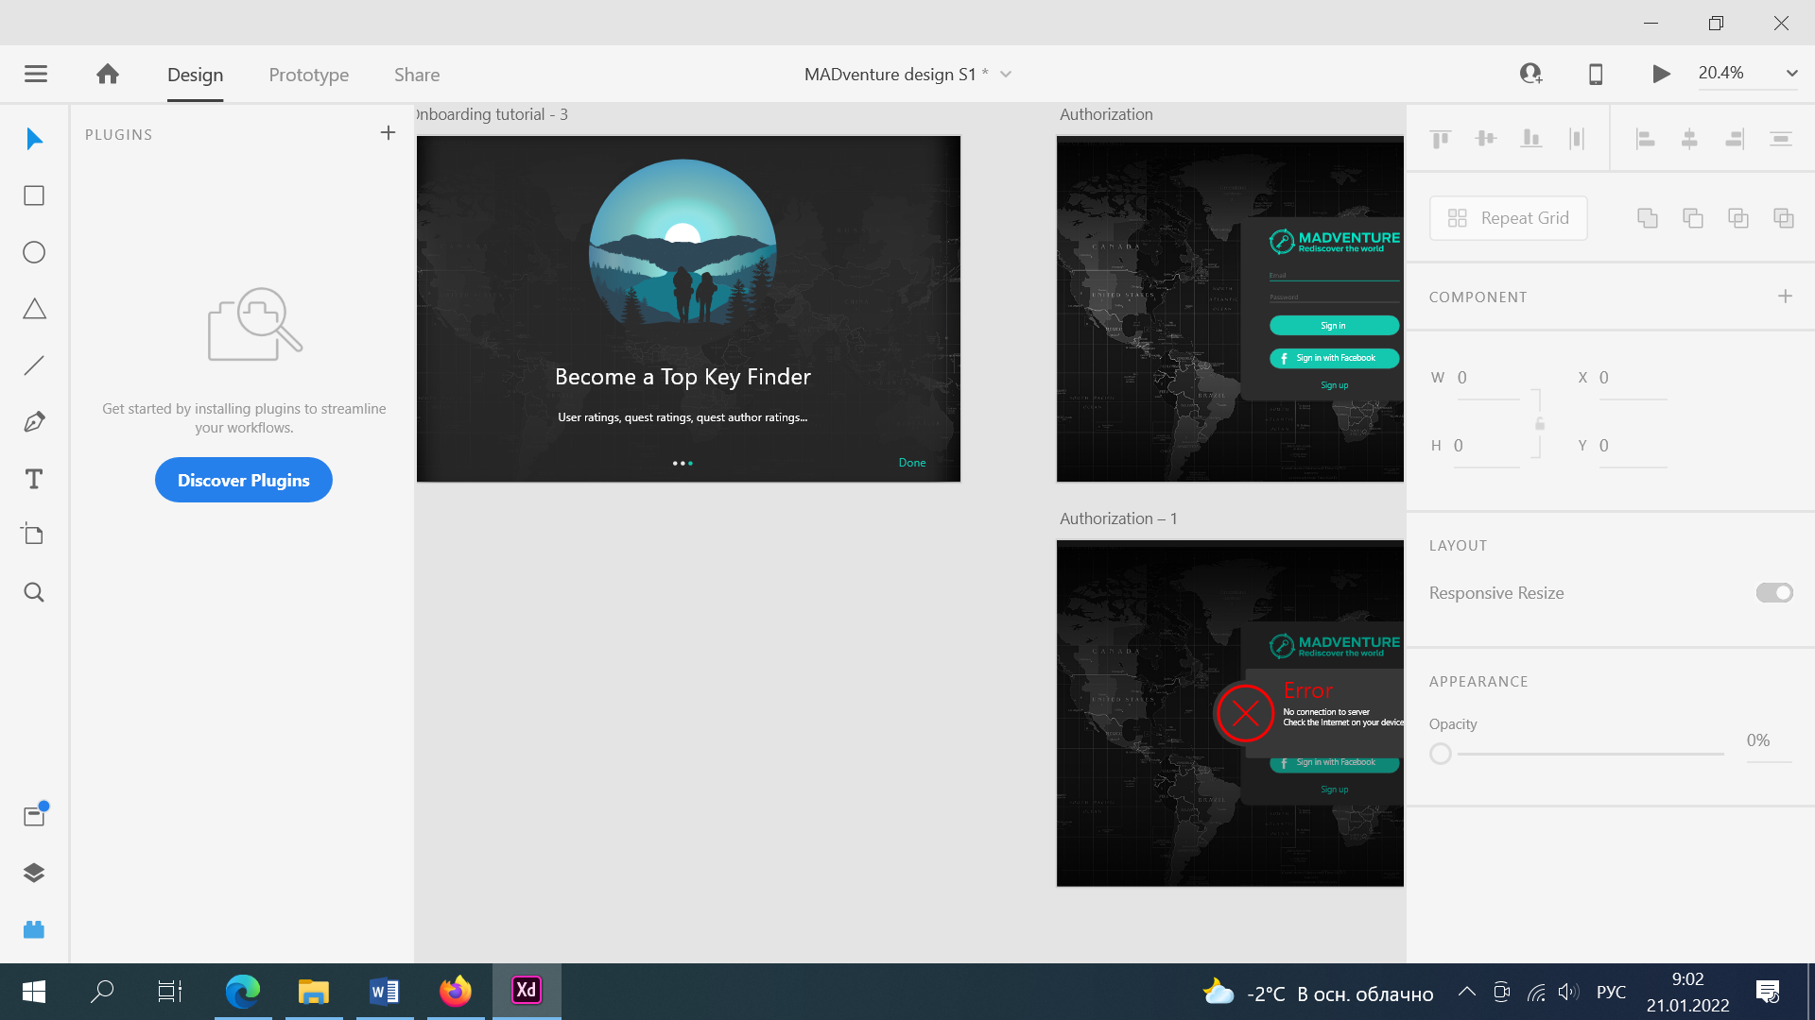

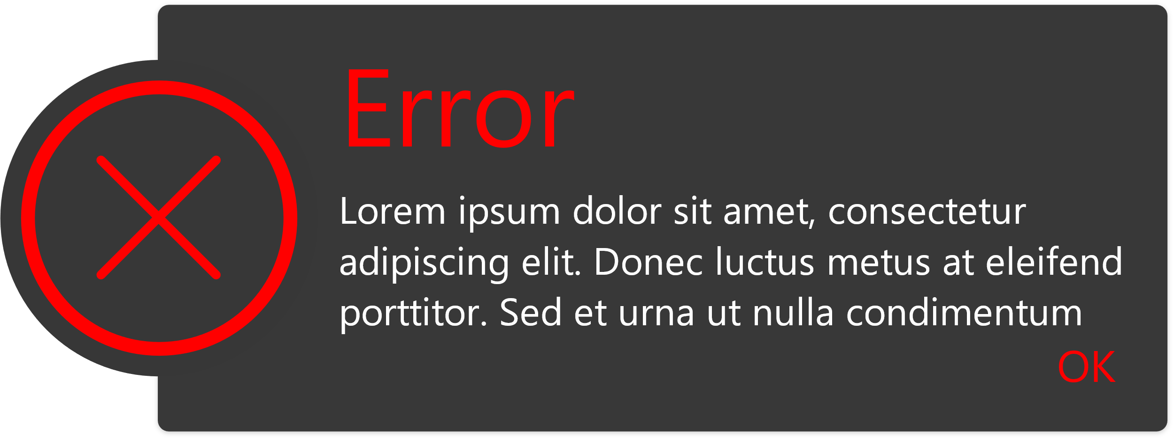

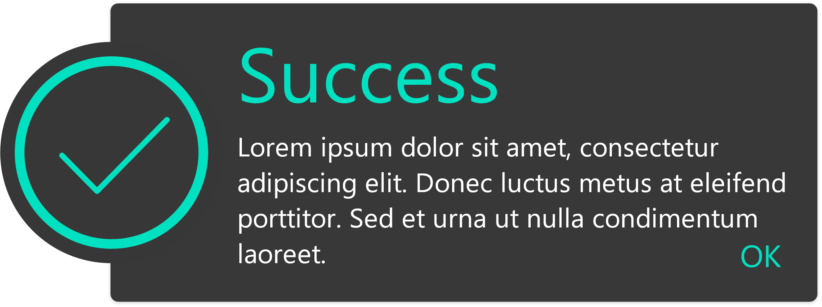

1. Splash

Необходимо реализовать Splash screen в соответствии с макетом. Минимальное время отображения Splash screen - 2 секунды.



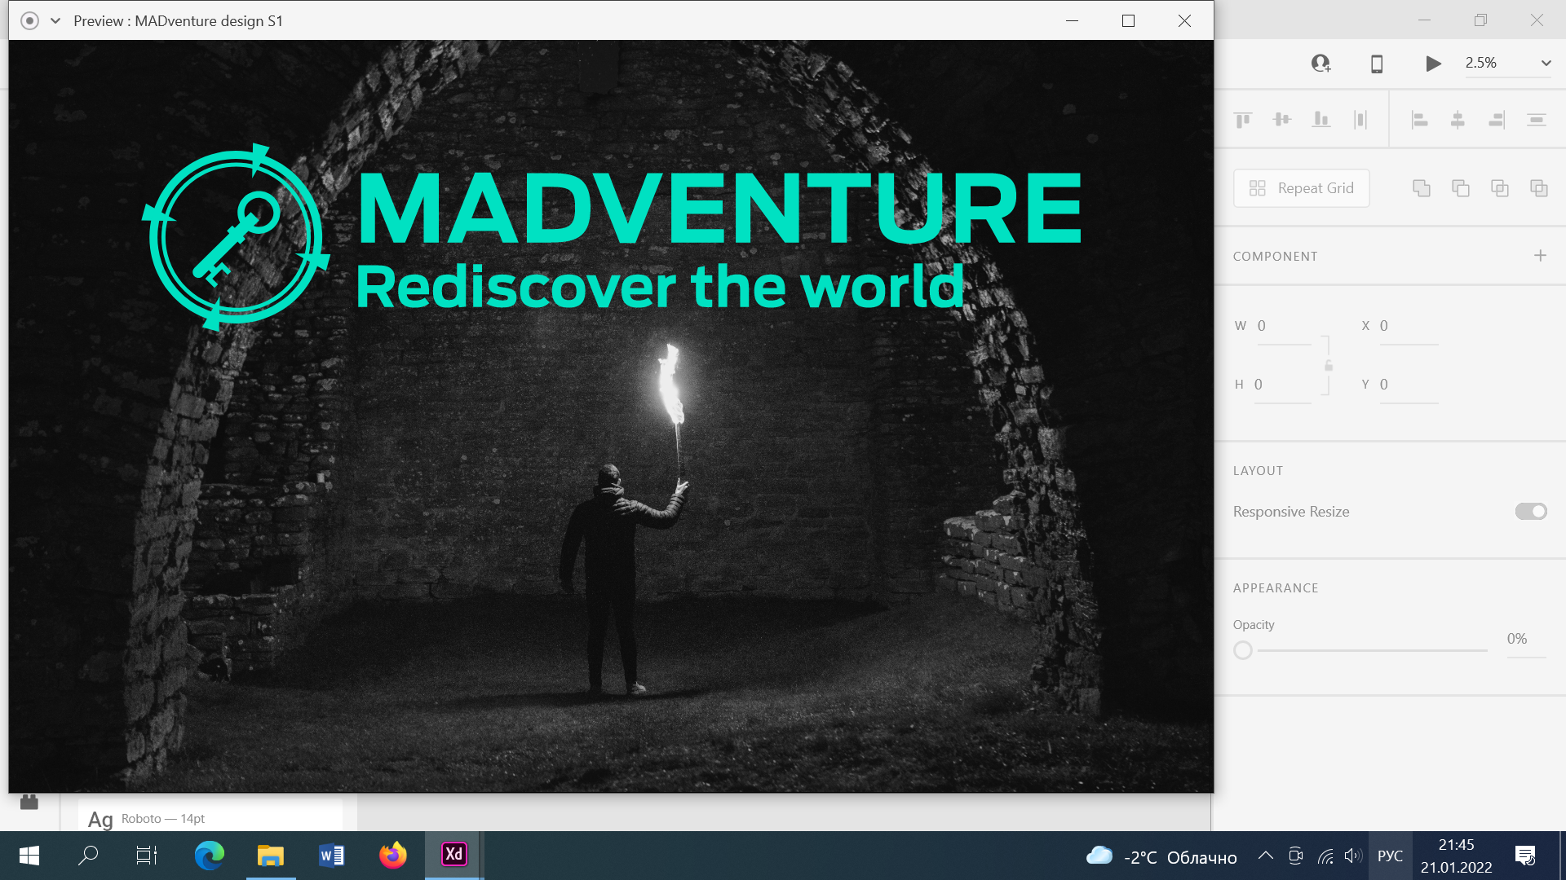

2 Log in

После Splash screen необходимо отобразить экран авторизации. Реализуйте экран согласно макету. При нажатии на кнопку “Sign up” необходимо переходить на экран регистрации.

Поля для ввода необходимо проверять на пустоту.

Реализуйте процедуру авторизации на сервере. Руководствуйтесь описанием соответствующего запроса в описании API.

При нажатии на значок “Facebook” необходимо осуществить авторизацию через данную социальную сеть по протоколу OAuth2.0 с помощью Facebook SDK или самостоятельно.

При успешной авторизации необходимо отобразить Toast с текстом “Вы успешно вошли в систему” и перейти на главный экран.

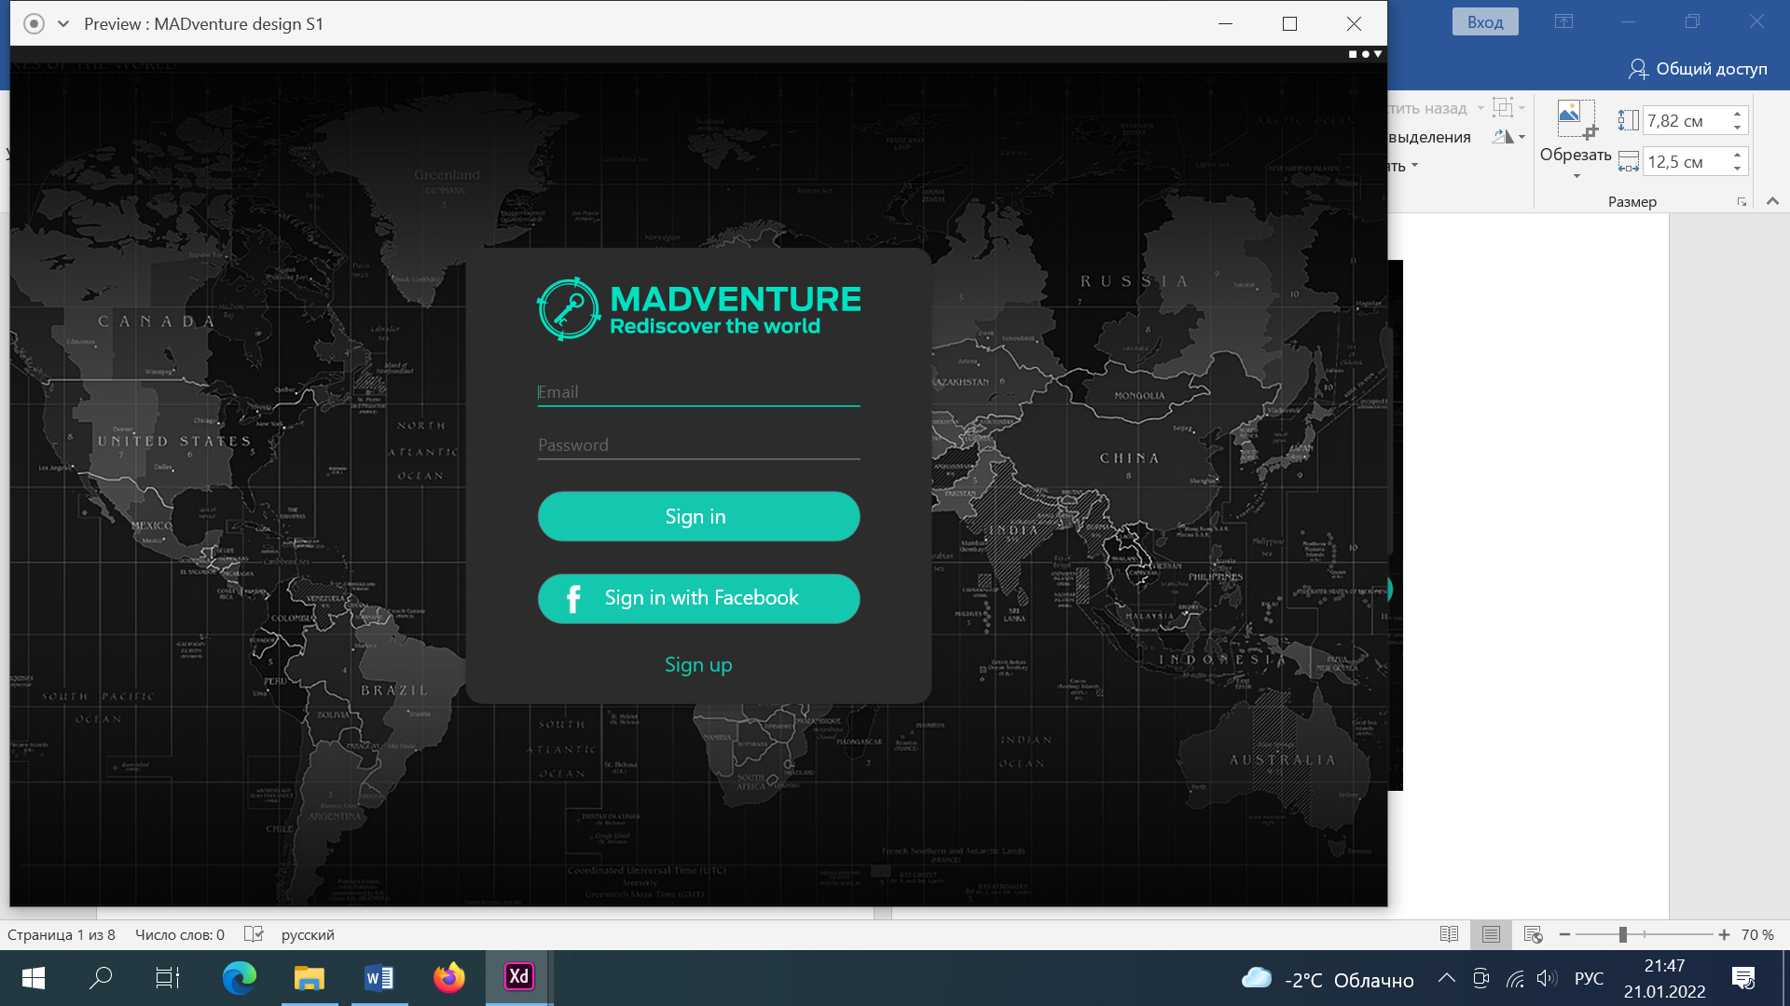

Экран – Авторизация в приложении

3 Sign up

При нажатии на кнопку “Sign up” необходимо отправлять запрос на регистрацию пользователя.

Необходимо реализовать валидацию по следующим правилам:

Все поля необходимо проверять на наличие значений;

пароль и повтор пароля должны совпадать;

номер телефона не использовать

в поле “Email” строка должна содержать символ “@”.

В случае несоответствия правилам валидации необходимо выводить все найденные ошибки в соответствующих полях для ввода.

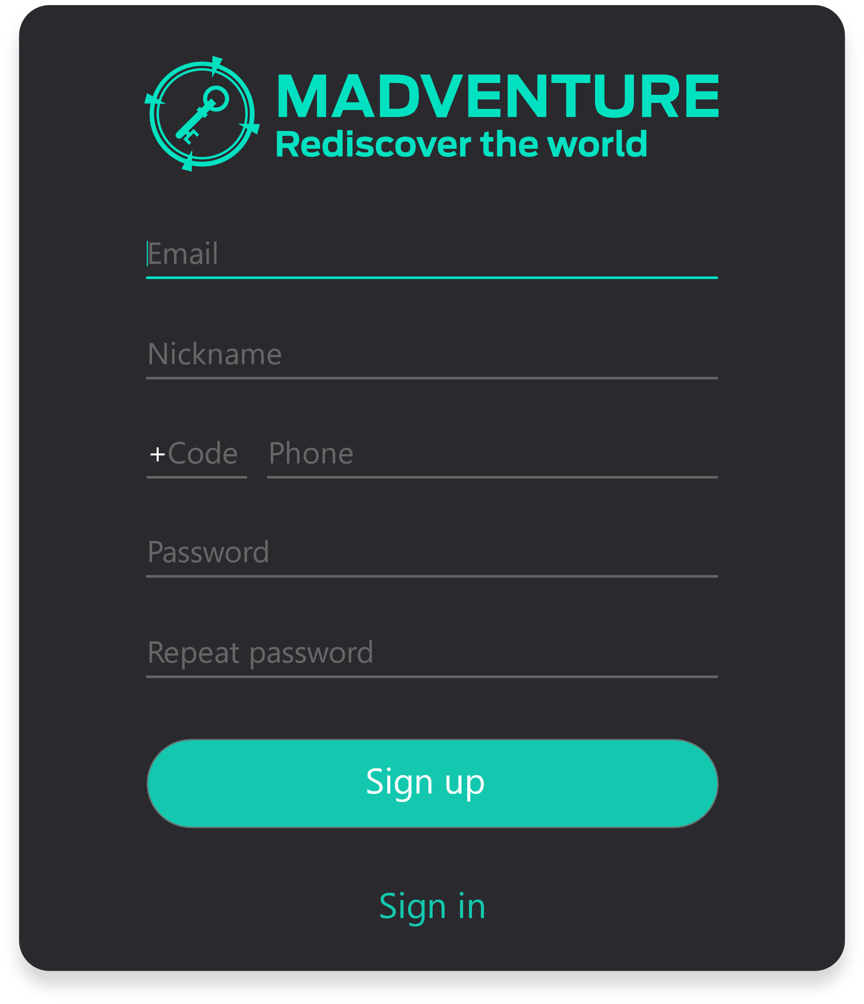

Экран – Регистрация в приложении

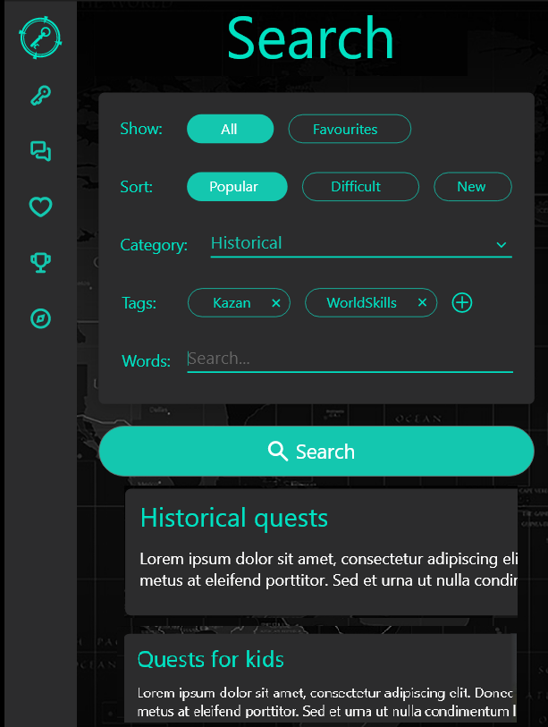

Главный экран – активность с поиском по странам

Данные берем из API - https://restcountries.com/

Поиск необходимо реализовать по нескольким параметрам:

**Show:**

All – вывести название страны, столицу и флаг

Favourites – 5 стран в случайном порядке

**Sort:**

По возрастанию(в алфавитном порядке по названию страны)

По убыванию(в обратном алфавитном порядке)

**Category:**

Поиск по континенту – Европа, Америка, и.т.д

**Пояснения**

**Region**

Search by Region: Africa, Americas, Asia, Europe, Oceania. The search can be using the full region’s name or just part of it

https://restcountries.com/v3.1/region/{region}

https://restcountries.com/v3.1/region/europe

https://restcountries.com/v3.1/region/ame

При нажатии на панели на значок профиль(ключ), запускается активность со списком пользователей. Макет представлен ниже

<http://fspobot.tw1.ru:8080/users> - берем firstname,lastname. Аватар загружаем из предыдущего API(флаг выбранный случайным образом)

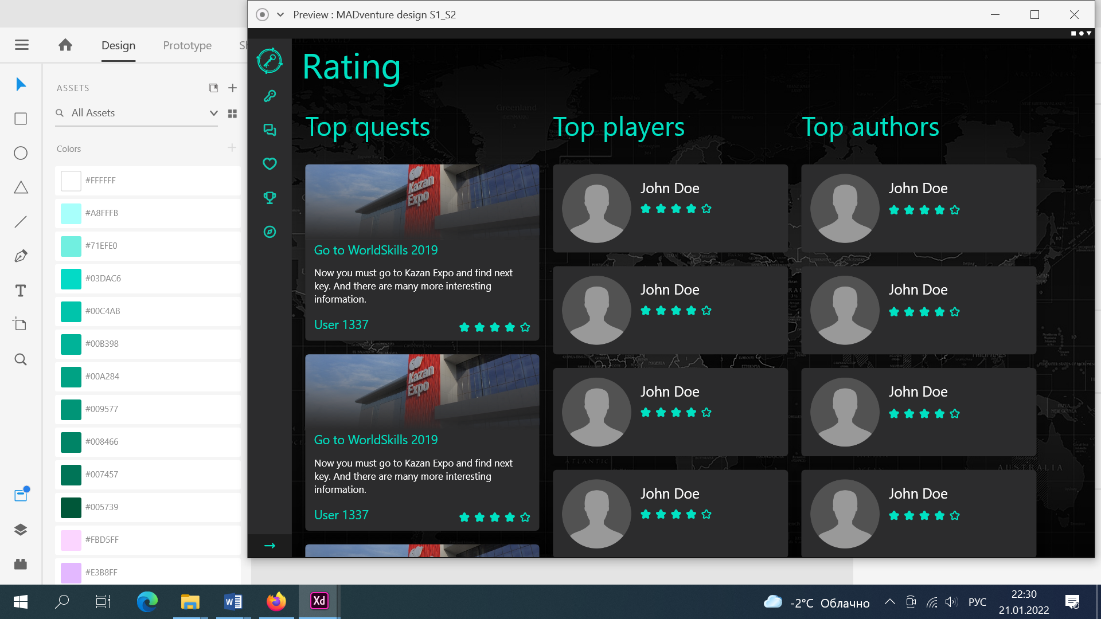

Список пользователей